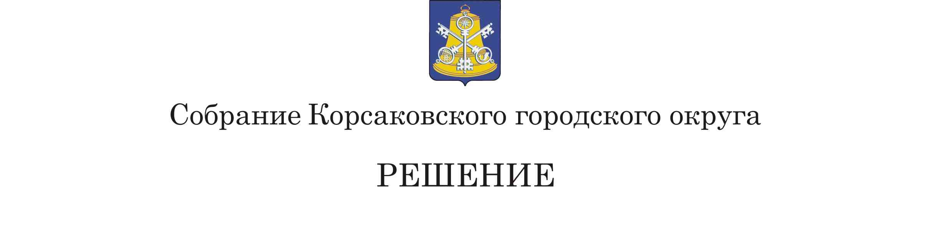

От _29.11.2018____№__61/11-16____
__16-е___заседание _6- го____созыва
О протесте Корсаковского городского прокурора от 06.11.18 № 46-2018/279Прот-2018 на отдельные положения решения Собрания Корсаковского городского округа от 26.07.2018 № 37 «О внесении изменений в решение Собрания Корсаковского городского округа от 26.12.2014 № 43 «Об оплате труда муниципальных служащих Корсаковского городского округа»

Рассмотрев протест Корсаковского городского прокурора от 06.11.18 № 46-2018/279Прот-2018 на отдельные положения решения Собрания Корсаковского городского округа от 26.07.2018 № 37 «О внесении изменений в решение Собрания Корсаковского городского округа от 26.12.2014 № 43 «Об оплате труда муниципальных служащих Корсаковского городского округа», Собрание РЕШИЛО:
- Протест Корсаковского городского прокурора от 06.11.18 № 46-2018/279Прот-2018 на отдельные положения решения Собрания Корсаковского городского округа от 26.07.2018 № 37 «О внесении изменений в решение Собрания Корсаковского городского округа от 26.12.2014 № 43 «Об оплате труда муниципальных служащих Корсаковского городского округа» признать не подлежащим удовлетворению по следующим основаниям.
В соответствии с частью 2 статьи 22 Федерального закона от 02.03.2007 № 25-ФЗ (редакция от 30.10.2018) «О муниципальной службе в Российской Федерации» органы местного самоуправления самостоятельно определяют размер и условия оплаты труда муниципальных служащих. Размер должностного оклада, а также размер ежемесячных и иных дополнительных выплат и порядок их осуществления устанавливаются муниципальными правовыми актами, издаваемые представительным органом муниципального образования в соответствии с законодательством Российской Федерации и законодательством субъектов Российской Федерации.
В соответствии с частью 4 статьи 8 Закона Сахалинской области от 06.07.2007 № 78-ЗО (редакция от 20.03.2018) «Об отдельных вопросах муниципальной службы в Сахалинской области» органы местного самоуправления самостоятельно определяют размер и условия оплаты труда муниципальных служащих. Размер должностного оклада, а также размер ежемесячных и иных дополнительных выплат и порядок их осуществления устанавливаются муниципальными правовыми актами, издаваемые представительным органом муниципального образования в соответствии с законодательством Российской Федерации и законодательством Сахалинской области.
Таким образом, представительный орган самостоятельно принимает решение об установлении должностных окладов и дополнительных выплат муниципальным служащим, а также вправе установить порядок увеличения (индексации) должностных окладов муниципальных служащих.
С учетом вышеизложенных норм законов Собранием Корсаковского городского округа принято решение от 26.12.2014 № 43, которым утверждено Положение об оплате труда муниципальных служащих Корсаковского городского округа, которое определяет размер и условия оплаты труда муниципальных служащих Корсаковского городского округа (далее- Положение). Данным решением Собрание Корсаковского городского округа приняло решение о делегировании мэру Корсаковского городского округа полномочия по принятию решения по увеличению (индексированию) размеров должностных окладов муниципальным служащим в соответствии с действующим законодательством Российской Федерации.
Так, пунктом 12 Положения размеры должностных окладов по должностям муниципальной службы ежегодно увеличиваются (индексируются) в соответствии с решением Собрания Корсаковского городского округа о бюджете Корсаковского городского округа на соответствующий финансовый год, которое принимается в порядке и размерах, предусмотренных для государственных гражданских служащих, а также индексируются в соответствии с трудовым законодательством.
Пунктом 5 Положения об оплате труда мэра Корсаковского городского округа, утвержденное решением Собрания Корсаковского городского округа от 26.07.2018 № 37, аналогичное решение принято в отношении мэра Корсаковкого городского округа.
Из анализа вышеприведенных норм не усматривается противоречие принятого решения Собрания об увеличении (индексации) должностных окладов выборному должностному лицу Корсаковкого городского округа, а также пункту 4 статьи 8 Закона Сахалинской области 78-ЗО «Об отдельных вопросах муниципальной службы в Сахалинской области».
На основании изложенного, противоречия, препятствующие единообразному пониманию норм Положения, которые влекут за собой нарушения прав заинтересованных лиц, не выявлены.
- Настоящее решение направить Корсаковскому городскому прокурору.
- Решение вступает в силу со дня его принятия.

Председатель Собрания
Корсаковского городского округа Л.Д. Хмыз

